ERA UMA VEZ...

Capítulo 1

Ao som da canção Caderno, de Toquinho, os alunos da Educação Infantil entraram pela passarela e se dirigiram ao palco. Professor Jean, o mestre de cerimônia, lá estava para conduzir a oração, e Professor Jesus, o diretor pedagógico, para dirigir algumas palavras ao público e à equipe pedagógica.

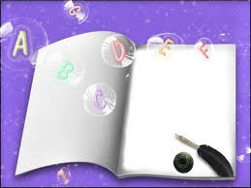
Dia: 10/12/2010

Educação
Infantil

INSERIR ALGUMAS FOTOS, SEM “POLUIR”

Capítulo 2
A emoção tomou conta de todos, enquanto as professoras-tutoras entregavam os certificados, e um “pot-pourri”, com canções do Sítio do PICAPAU AMARELO, conduzido por Rosane, professora de música, completou o cenário.
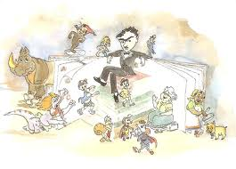

INSERIR ALGUMAS FOTOS DO MOMENTO

Capítulo 3
Um clip, com os melhores momentos dos passeios realizados pelos alunos, durante o ano, levou a plateia “quase ao choro”.


INSERIR ALGUMAS FOTOS DE ALUNOS NAS JANELINHAS
INSERIR ALGUMAS FOTOS DOS PASSEIOS
A Educação Infantil é a primeira etapa da educação básica e hoje confraternizamos os ganhos no desenvolvimento e na aprendizagem das crianças, por meio da proposta pedagógica do CASJ. Hoje esses alunos são mais livres, mais participativos, mais críticos do que ontem e menos do que amanhã.
Entendemos que, pautados em conteúdos acadêmicos e morais, podemos honrar nosso compromisso com a escolarização dos nossos alunos.
Alguns, por volta dos seus três anos, quando entraram no colégio, ao perguntarmos de onde vinha a alface, a cenoura, respondiam: da geladeira, ou ainda, do supermercado. Atualmente, temos certeza de que teriam outras respostas.
E escutar a leitura de histórias realizada pelo professor? É por meio das leituras que podemos descobrir outros lugares, outros tempos, outros jeitos de agir e de ser... Isso é ficar sabendo História, Geografia, Filosofia, Política, sem saber que têm esses nomes.
Nossa meta, com esta etapa e as outras que virão, está na formação de pessoas, através de um ensino forte e uma educação humanizadora: eis a nossa identidade!
Queridos alunos, parabéns pelas conquistas e que os valores morais, os livros e a leitura façam parte do seu dia a dia.
Aos professores e funcionários, parabéns pelo excelente trabalho realizado!
Senhores pais, obrigada, em nome do Colégio, pela confiança em nós!
E a Deus, pela oportunidade dessa convivência!

Capítulo 4
“No país da fantasia e num estado de euforia”, Marilúcia, a coordenadora pedagógica, nos deixou a seguinte mensagem:

foto de marilúcia

FIM...

